FIELD STUDY IN GEOGRAPHY
ফিল্ড স্টাডিজ শ্রেণিকক্ষের বাইরে অভিজ্ঞতাকে বোঝায়। ক্ষেত্র অধ্যয়ন শিক্ষার্থীদের নিজস্ব (প্রাথমিক) তথ্য সংগ্রহ করতে, সরাসরি পর্যবেক্ষণ এবং অভিজ্ঞতার মাধ্যমে শ্রেণিকক্ষ শিক্ষার প্রসার ঘটাতে এবং ক্ষেত্র পরীক্ষার মাধ্যমে বৈজ্ঞানিক গবেষণার সাহায্য করে। Field study এর ভ্রমণগুলি কলেজের মাঠ বা আশেপাশের আশেপাশের সংক্ষিপ্ত পদচারণা থেকে কয়েক ঘন্টা ধরে পুরো দিন পর্যন্ত কিছু দূরত্বে যানবাহন ভ্রমণে শুরু হতে পারে।
গন্তব্য যাই হোক না কেন, ক্ষেত্র অধ্যয়নের ভ্রমণের উদ্দেশ্যটি অবশ্যই পাঠ্যক্রমের নির্দিষ্ট ফলাফলগুলি সম্বোধন করা উচিত। ক্ষেত্র অধ্যয়নগুলি শিক্ষার অভিজ্ঞতা হিসাবে নির্মাণ করা উচিত যা শ্রেণিকক্ষে অধ্যয়নরত ইউনিট বা থিমের অবিচ্ছেদ্য অঙ্গ। শিক্ষাগত দৃষ্টিভঙ্গি থেকে, ক্ষেত্র অধ্যয়ন ভ্রমণের কোনও কার্যকর শেখার অভিজ্ঞতা হিসাবে দেখা উচিত যাতে সক্রিয়করণ, অর্জন এবং প্রয়োগের কৌশল অন্তর্ভুক্ত রয়েছে। সুতরাং, শিক্ষার্থীদের ভ্রমণে নিস্ক্রিও দর্শকের পরিবর্তে শেখার ক্ষেত্রে সক্রিয় অংশগ্রহণকারী হিসাবে যুক্ত হওয়া উচিত। একটি কার্যকর ক্ষেত্র অধ্যয়নের
ক্ষেত্রে ক্ষেত্র অধ্যয়নের ভ্রমণের আগে, সময় এবং তার পরে অর্থবহ শিখার অভিজ্ঞতার জন্য সতর্ক পরিকল্পনা করা দরকার।
STAGES IN FIELD STUDY
Preparation: শিক্ষকদের অবশ্যই শিক্ষাগত যুক্তি এবং উদ্দেশ্যগুলির পাশাপাশি ক্ষেত্র অধ্যয়নের ভ্রমণের রসদ আগে থেকেই পরিকল্পনা করতে হবে। যেমনটি বলা হয়েছে, ফিল্ড অধ্যয়নটি শ্রেণিকক্ষে শিক্ষার পরিপূরক হওয়া উচিত এবং নির্দিষ্ট ফলাফলগুলি মোকাবেলায় কাজ করা উচিত। শিক্ষকদের উত্তর দেওয়ার জন্য প্রশ্নগুলি প্রস্তুত করা উচিত এবং / অথবা ক্ষেত্র অধ্যয়নের সময় শিক্ষার্থীদের কী পর্যবেক্ষণ করা উচিত বা কোন তথ্য সংগ্রহ করা উচিত সে সম্পর্কে সুনির্দিষ্ট নির্দেশিকা তৈরি করতে হবে। ক্ষেত্র অধ্যয়নের ভ্রমণের সময় নির্দিষ্ট প্রত্যাশাগুলি এবং সক্রিয় শিক্ষার্থীদের অংশগ্রহণ কার্যকর শেখার ফলাফল করবে।
প্রশাসনিক এবং পিতামাতার পরামর্শ এবং অনুমতি; পরিবহণের উপায়ের আয়োজন; রুট পরিকল্পনা; উপকরণ এবং সরঞ্জাম প্রস্তুত; জমির মালিকদের সাথে যোগাযোগ করা বা প্রযোজ্য ক্ষেত্রে গাইডের ব্যবস্থা করা; সুরক্ষা এবং জরুরী পদ্ধতি পরিকল্পনা; এবং ফিল্ড অধ্যয়ন ভ্রমণের সময় শিক্ষার্থীদের প্রত্যাশা সম্পর্কিত বিষয়গুলিকে সম্বোধন করা। শিক্ষকদের ক্ষেত্রের ভ্রমণ সংক্রান্ত সমস্ত শিক্ষা প্রতিষ্ঠানের বিভাগের নীতি এবং পদ্ধতি অনুসরণ করা উচিত তা নিশ্চিত করা উচিত।
During the Field Study: ক্ষেত্র অধ্যয়ন ভ্রমণের আগাম প্রস্তুতি নেওয়া ক্রিয়াকলাপগুলিতে ফোকাস করা উচিত এবং শিক্ষার্থীদের পর্যবেক্ষণ করা বা তথ্য সংগ্রহ করার জন্য অনুরোধ জানানো হতে পারে। অংশীদার বা ছোট গ্রুপে কাজ করা শিক্ষার্থীদের ইন্টারঅ্যাকটিভ শেখার সুযোগ দেয়। সময়সূচীটি প্রত্যাশিত কাজের পাশাপাশি ক্ষেত্রের কাজ চলাকালীন শিক্ষার্থীদের যে প্রশ্নগুলি করতে পারে তার জন্য পর্যাপ্ত সময় দিতে হবে। মাঠে কর্মরত শিক্ষার্থীদের ছবি তোলা অতিরিক্ত অনুপ্রেরণা সরবরাহ করতে পারে। আরও গুরুত্বপূর্ণ বিষয়, ফটোগুলি মাঠের কাজের প্রাসঙ্গিক উপাদান কারণ তারা একটি ভিজ্যুয়াল রেকর্ড সরবরাহ করে যা শ্রেণিকক্ষে ফলোআপ আলোচনা এবং প্রতিবেদনের অন্তর্ভুক্ত হতে পারে।

Follow-up: যেহেতু ক্লাসরুমে অধ্যয়ন করা ইউনিট বা থিমগুলির অংশ হিসাবে ফিল্ড স্টাডিজ পরিকল্পনা করা হয়েছে তাই শিখার অভিজ্ঞতাটি সর্বাধিকতর করার জন্য তাত্ক্ষণিক ফলোআপ গুরুত্বপূর্ণ ভাবে করা পর্যবেক্ষণ এবং সংগৃহীত তথ্যগুলি আলোচনা করা উচিত, প্রক্রিয়া করা উচিত এবং বিস্তৃত শেখার অভিজ্ঞতায় অন্তর্ভুক্ত করা উচিত। শিক্ষার্থীদের অভিজ্ঞতাগুলি আলোচনা করা উচিত এবং পূর্বের জ্ঞান বা সম্পর্কিত অভিজ্ঞতার সাথে সংযোগগুলি করা উচিত। ক্ষেত্র অধ্যয়নগুলি শিক্ষার্থীদের তদন্ত প্রক্রিয়ার অংশ হিসাবে গ্রহণ করা ভবিষ্যতের তদন্তগুলি শেখার প্রসার এবং রূপদানের সুযোগ সরবরাহ করতে পারে।

Some importance of field study in Geography
১। একটি নির্দিষ্ট অঞ্চলের যে সকল বিষয়ের ব্যাখ্যা তাত্ত্বিক পাঠগুলি যেগুলি করতে পারে না এমন বিষয়ে শিক্ষার্থীদের অনুভব করতে দেয় বলে field study অত্যন্ত শিক্ষাগতত্বের গুরুত্বের বিষয়।
২। ক্ষেত্র সমীক্ষা নির্দিষ্ট অঞ্চলের নিদর্শন এবং স্থানিক বণ্টন, তাদের স্বতন্ত্র বৈশিষ্ট্য এবং ঐ স্থানের প্রাকৃতিক ও সাংস্কৃতিক সম্পর্ক সম্পর্কে আমাদের জ্ঞানের বিকাশ করে।
৩। ক্ষেত্র সমীক্ষা স্থানীয় স্তরের(MICRO LEVEL) তথ্য সংগ্রহ করতে সহায়তা করে যা অন্য মাধ্যমে পাওয়া যায় না।
৪। field study গুরুত্বপূর্ণ সমস্যাগুলির প্রয়োজনীয় তথ্য সংগ্রহ করতে সহায়তা করে এটি অত্যন্ত গুরুত্বপূর্ণ।
৫। field study তে ছাত্র বিভিন্ন পরিস্থিতির সম্মুখিন হয় এবং নানা কাজকে সামগ্রিকভাবে বুঝতে সক্ষম করে।অর্থাৎ ছাত্রদের অসাধারণ অভিজ্ঞতা হয়।
৬।সমস্ত ভৌগলিক দক্ষতা ক্ষেত্রের কাজের সময় ব্যবহারিকভাবে ব্যবহৃত হয়।ছাত্ররা স্যাম্পলিং, ডেটা সংগ্রহ, ডেটা প্রসেসিং, প্রশ্নাবলী তৈরি, মানচিত্র তৈরি, ফলাফল প্রাপ্তির পরিসংখ্যান কৌশল, পর্যবেক্ষণ দক্ষতা এবং সাক্ষাত্কারের দক্ষতা ইত্যাদি দক্ষতা শিখতে এবং প্রয়োগ করতে পারে।
. ৭।এটি তাত্ত্বিক ধারণাগুলিকে আরও ভালভাবে বুঝতে সহায়তা করে।
৮।এটি বিভিন্ন পরিবেশ এবং ল্যান্ডস্কেপ উপভোগ করার সুযোগ দেয়।
৯। মাঠের অঞ্চলের সংস্কৃতি এবং লোকদের সম্পর্কে বোঝাপড়া ও সংবেদনশীলতা বিকাশ করে। এটি সেই সম্প্রদায় সম্পর্কে আপনার পক্ষপাতমূলক দৃষ্টিভঙ্গি পরিবর্তন করতে পারে।
. ১০।এবং সবচেয়ে গুরুত্বপূর্ণ, এটি উপভোগযোগ্য এবং একটি দুর্দান্ত স্মরণীয় অভিজ্ঞতা দেয়।
১১।ফিল্ড স্টাডি সম্পর্কে প্রধান গুরুত্ব হ'ল শিক্ষার্থীরা কোনও অঞ্চলের মধ্যে মানুষ এবং পরিবেশের সম্পর্ক প্রথম হাতের তথ্য পায়।

Stages of writing a geography field report

ছাত্রদের প্রতিবেদন লিখতে শুরু করার আগে ছাত্রদের জানতে হবে যে কোন সাব-টপিকের অধীনে সে প্রতিবেদনটি লিখবে,- অর্থাৎ প্রাকৃতিক ভূগোল না মানব ভূগোলের মধ্যে। রিপোর্টটি শুরু করার আগে শিক্ষার্থীর মূল্যায়ন মাপদণ্ডের সাথে নিজেকে পরিচয় করা উচিত, এগুলি এমন একটি মানদণ্ড যা নির্দিষ্ট প্রকল্পের ফলাফলগুলি সংজ্ঞায়িত করে। একটি ভৌগলিক প্রতিবেদন লেখার পাঁচটি ধাপ রয়েছে। এইগুলো হল
১।একটি গবেষণা প্রশ্ন চিহ্নিত করা(Identifying a research question )
২।উত্তর পাওয়ার জন্য কৌশল বিকাশ করা( Developing strategies for obtaining an answer)
৩।তথ্য সংগ্রহ( Data collection)
৪।ডেটা বিশ্লেষণ, মূল্যায়ন এবং ব্যাখ্যা( Data analysis, evaluation, and interpretation)
৫। findings উপস্থাপনা এবং উপসংহার( Conclusion and presentation of the findings)

১। ও ২। Identification of research question and Developing strategies for obtaining an answer
একটি ফিল্ড ওয়ার্ক রিপোর্ট একটি গবেষণা প্রশ্ন / একটি অনুমান বা কোনও বিষয়কে কেন্দ্র করে। এই প্রশ্নটি একটি খুব নির্দিষ্ট প্রশ্ন এবং চূড়ান্ত কেন্দ্রীভূত হতে হবে; ক্ষেত্রের প্রাথমিক গবেষণা প্রচেষ্টার মাধ্যমে প্রশ্নের উত্তর দিতে হবে। অর্থাত, এই তথ্যগুলির সফল উত্তর দিতে শিক্ষার্থীদের প্রাথমিক তথ্য সংগ্রহ করতে হবে। প্রাথমিক গবেষণার প্রশ্নটি একটি অনুমানের আকারে পুনঃব্যবহার করা যেতে পারে যা তদন্তের সময় প্রমাণ বা অস্বীকার করা হয়েছে। প্রতিবেদনের বিষয়টিও বিশেষ আগ্রহের একটি দেশের সাথে সম্পর্কিত হতে পারে। প্রতিবেদনে কয়েকটি বৈশিষ্ট্য প্রদর্শন করার প্রয়োজন হতে পারে:- ব্যাখ্যা , আলোচনা , তুলনা , বৈসাদৃশ্য , বিশ্লেষণ, ব্যাখ্যা, রূপরেখা ইত্যাদি ।

৩।data collection: প্রাসঙ্গিক প্রশ্নের উত্তর দিয়ে ফলাফলগুলি মূল্যায়নের জন্য নিখুঁত প্রতিষ্ঠিত সিস্টেমের মাধ্যমে টার্গেটেড ভেরিয়েবলের উপর ডেটা সংগ্রহ এবং পরিমাপের প্রক্রিয়া হ'ল ডেটা সংগ্রহ।এটি বিভিন্ন উত্স থেকে তথ্য সংগ্রহ করছে এবং তথ্য বিশ্লেষণগুলি এগুলি থেকে দরকারী অন্তর্দৃষ্টি পাওয়ার জন্য তাদের প্রক্রিয়া করা হয়।

data দুই প্রকারের,- primary ও secondary data,
primary data-গবেষক প্রথমবারের জন্য সংগৃহীত ডেটা, যা আসল তা প্রাথমিক তথ্য।

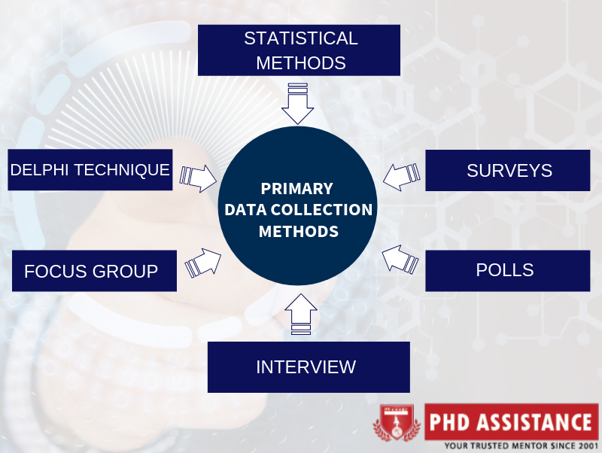

secondary data-এটি গবেষণা কাজের জন্য অন্য কারও দ্বারা সরবরাহ করা ডেটা। এটি অবশ্যই ইতিমধ্যে পরিসংখ্যান বিশ্লেষণের মধ্য দিয়ে গেছে।

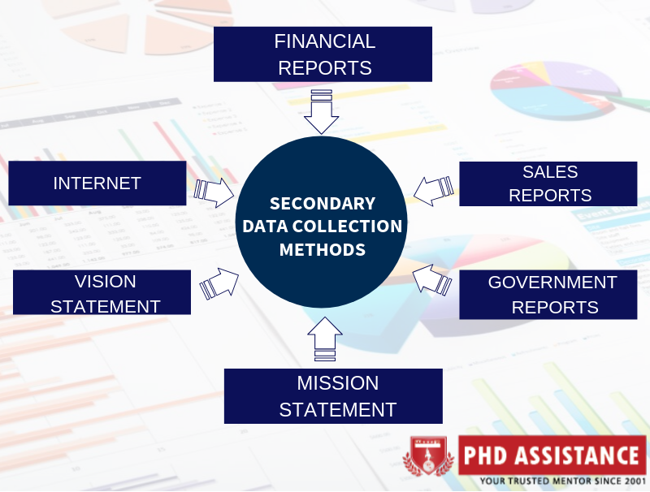

ক্ষেত্র গবেষণার জন্য ডেটা সংগ্রহের পদ্ধতিগুলি বিভিন্ন। এগুলি জরিপ, সাক্ষাত্কার, কেস স্টাডি এবং পর্যবেক্ষণের মিশ্রণ হতে পারে। এই সমস্ত পদ্ধতিগুলি আউট করতে হবে এবং প্রতিটি পদ্ধতির মাইলফলকগুলিও শুরুতে করতে হবে। উদাহরণস্বরূপ, জরিপের ক্ষেত্রে, সমীক্ষার নকশাটি গবেষণা শুরু হওয়ার আগেই এটি তৈরি এবং পরীক্ষা করা গুরুত্বপূর্ণ।

বিভিন্ন তথ্য সংগ্রহের কিছু উত্স:
১।ইন্টারনেট এবং অন্যান্য উত্স থেকে নতুন তথ্য সংগ্রহ করা।
২।পূর্বে সংগৃহীত এবং সঞ্চিত ডেটা ব্যবহার করে।
৩।অন্য কারও ডেটা পুনরায় ব্যবহার করে।
৪।ডেটা কেনা (purchasing data)।

তথ্য সংগ্রহের পদ্ধতিগুলি নিম্নলিখিতগুলির উপর নির্ভর করে:
১।গবেষণা অধীনে study সংক্রাত সমস্যা।
২।গবেষণা নকশা।
৩। variable সম্পর্কে তথ্য সংগ্রহ

৪। Data Analysis :ক্ষেত্রের গবেষণার ভিত্তিটি যাচাই করতে এবং ক্ষেত্রের গবেষণার ফলাফলটি নির্ধারণের জন্য যে তথ্য সংগ্রহ করা হয় তার বিশ্লেষণ গুরুত্বপূর্ণ . ডেটা অ্যানালিটিক্স হ'ল ডেটা সংগ্রহের পরবর্তী ধাপ এবং এখানে পরিচালিত ডেটা পরীক্ষা করা হয় এবং মানের জন্য ক্রস-চেক করা হয়। এটি হারিয়ে যাওয়া তথ্য এবং অপ্রাসঙ্গিক তথ্যগুলির সাথে তাদের ব্যবহার এবং যাচাইয়ের উপায়গুলির সন্ধান করে।

